MEDIANTE MÉTODO DIAPOSITIVAS
1º Crearemos las carpetas donde alojaremos los archivos .html dentro de C:\xampp\htdocs
2º Modificar el archivo httpd-vhost.conf añadiendo los host virtuales
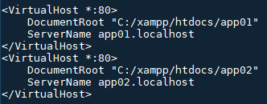

3º Editar el archivo host para asignar el dominio virtual
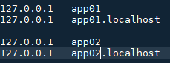

4º Crear los archivos .html
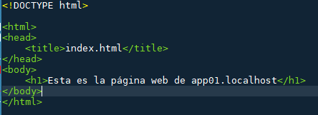
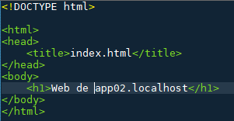
5º Acceder a /app01.localhost/ y /app02.localhost/
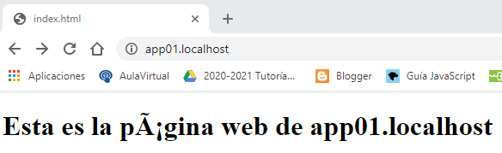

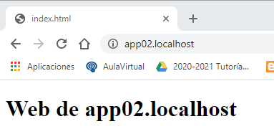

MEDIANTE MÉTODO WILDCAR
1º Modificar el archivo c:\xampp\apache\conf descomentando la línea

2º Modificar el archivo httpd-vhost.conf
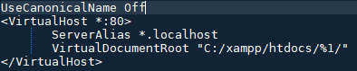

3º Comprobar que funciona accediendo a los dominios
